1.（a）解：

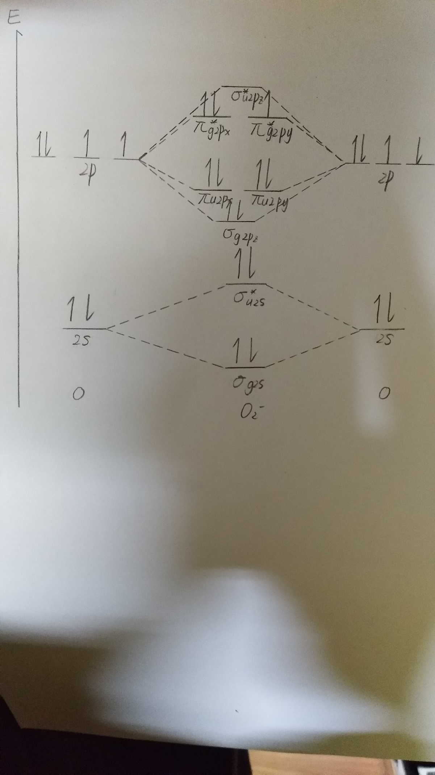

（b）答：各分（离）子的价电子排布分别为：

$$O_{2}^{+}:{\left(σ_{g2s}\right)}^{2}{\left(σ_{u2s}^{*}\right)}^{2}{\left(σ_{g2p_{z}}\right)}^{2}{\left(σ_{u2p}\right)}^{4}{(σ_{g2p}^{*})}^{1}$$

$$O_{2}:{\left(σ_{g2s}\right)}^{2}{\left(σ_{u2s}^{*}\right)}^{2}{\left(σ_{g2p_{z}}\right)}^{2}{\left(σ_{u2p}\right)}^{4}{(σ_{g2p}^{*})}^{2}$$

$$O_{2}^{-}:{\left(σ_{g2s}\right)}^{2}{\left(σ_{u2s}^{*}\right)}^{2}{\left(σ_{g2p_{z}}\right)}^{2}{\left(σ_{u2p}\right)}^{4}{(σ_{g2p}^{*})}^{3}$$

$$O_{2}^{2-}:{\left(σ_{g2s}\right)}^{2}{\left(σ_{u2s}^{*}\right)}^{2}{\left(σ_{g2p_{z}}\right)}^{2}{\left(σ_{u2p}\right)}^{4}{(σ_{g2p}^{*})}^{4}$$

（c）解：各分（离）子的键级分别为：

$$BO\left(O_{2}^{+}\right)=\frac{8-3}{2}=2.5$$

$$BO\left(O_{2}\right)=\frac{8-4}{2}=2$$

$$BO\left(O_{2}^{-}\right)=\frac{8-5}{2}=1.5$$

$$BO\left(O_{2}^{2-}\right)=\frac{8-6}{2}=1$$

（d）答： $O_{2}^{+}，O_{2}，O_{2}^{-}$ 中存在单电子填充的轨道，故 $O_{2}^{+}，O_{2}，O_{2}^{-}$ 为顺磁性。

（e）答：当其他条件相同或可忽略时，分子键级越大，则其键能越高，由此得：

键能： $E\left(O_{2}^{+}\right)<E\left(O_{2}\right)<E\left(O_{2}^{-}\right)<E\left(O_{2}^{2-}\right)$

2.答： ${ClO}_{3}^{-}$ 和 ${ClO}_{4}^{-}$ 分子中的Cl原子均为 ${sp}^{3}$ 杂化，其中 ${ClO}_{3}^{-}$ 的空间几何构象为三角锥形， ${ClO}_{4}^{-}$ 的空间几何构象为正四面体形，如图

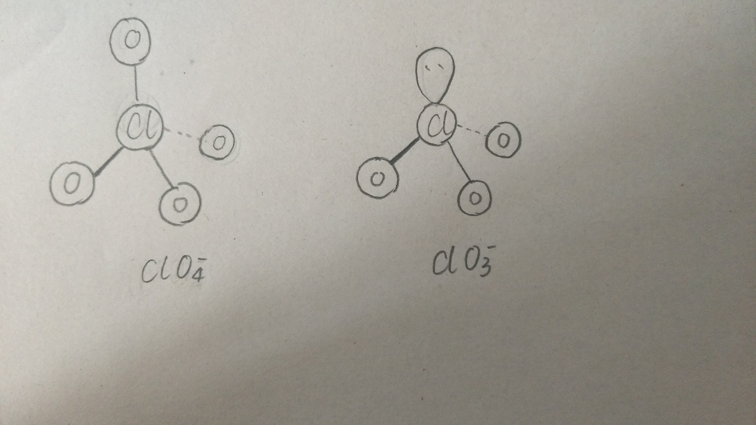

3.答： ${NO}_{2}^{+}$ 的价电子数为 $5+2×6-1=16$，中心N原子的杂化方式为sp杂化，两个sp轨道分别与两端O原子的 ${2p}_{z}$ 轨道形成两个 $σ$ 键，用去4个电子。N原子和O原子的 ${2p}_{x}$ 和 ${2p}_{y}$ 轨道形成两个 $π$ 键成键轨道和两个 $π$ 键非键轨道（如图），此外两端O原子的2s轨道上共有4个孤对电子。因此 ${NO}_{2}^{+}$ 的结构为直线型， ${NO}_{2}^{+}$ 不为顺磁性。

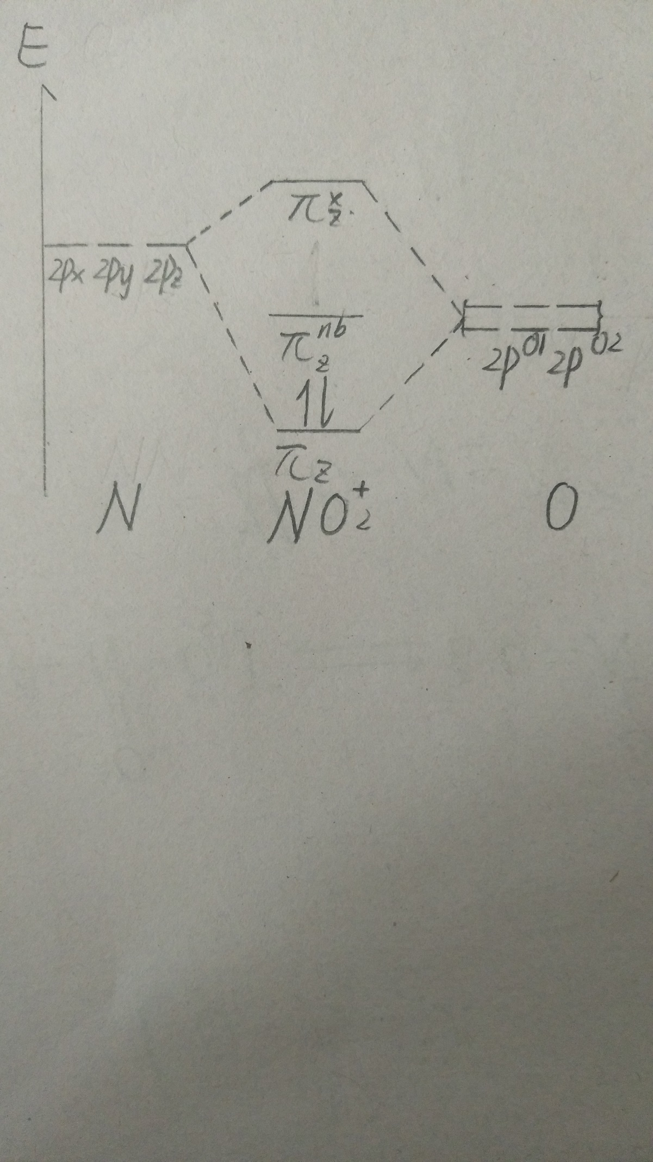

${NO}_{2}$ 的价电子数为 $5+2×6=17$，中心N原子的杂化方式为 ${sp}^{2}$ 杂化，分别与两端O原子形成两个 $σ$ 轨道，用去4个电子，中心N原子剩下的的一个 ${sp}^{2}$ 轨道上为孤对电子（2个）。N原子和O原子的 ${2p}_{z}$ 轨道形成 $π$ 键（如图），包含3个电子。此外两端O原子的2s和2p轨道上共有8个孤对电子。因此 ${NO}_{2}$ 的结构不为直线型， ${NO}_{2}$ 为顺磁性。

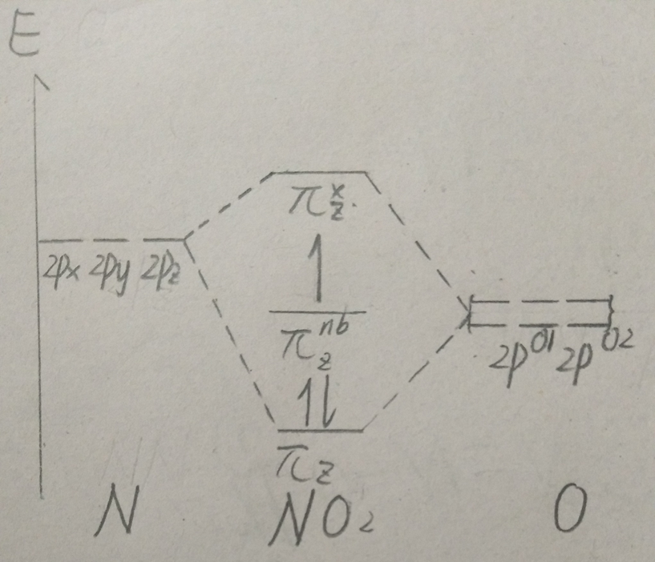

${NO}_{2}^{-}$ 的价电子数为 $5+2×6+1=18$，中心N原子的杂化方式为 ${sp}^{2}$ 杂化，分别与两端O原子形成两个 $σ$ 轨道，用去4个电子，中心N原子剩下的的一个 ${sp}^{2}$ 轨道上为孤对电子（2个）。N原子和O原子的 ${2p}_{z}$ 轨道形成 $π$ 键（如图），包含2个电子。此外两端O原子的2s和2p轨道上共有8个孤对电子。因此 ${NO}_{2}^{-}$ 的结构不为直线型， ${NO}_{2}^{-}$ 不为顺磁性。

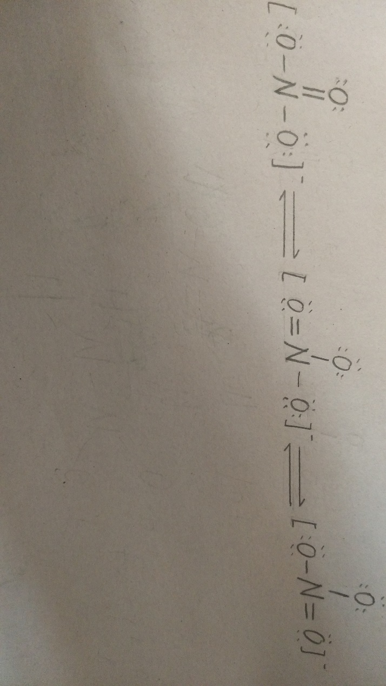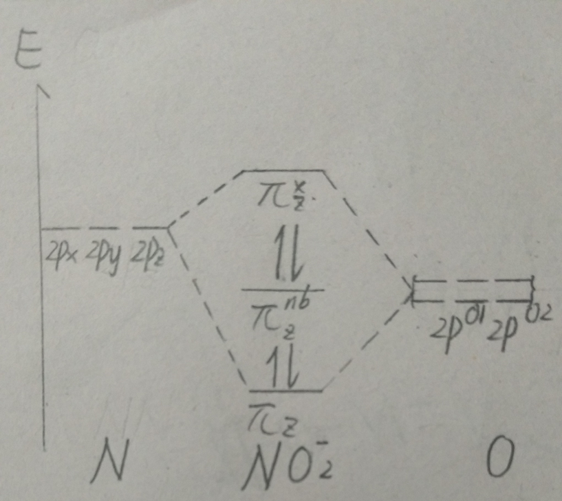

4.解： ${NO}_{3}^{-}$ 的价电子数为24，，要使四个原子都达到8电子稳定结构需要 $4×8=32$ 个电子，故 ${NO}_{3}^{-}$ 中存在 $\frac{32-24}{2}=4$ 个键， ${NO}_{3}^{-}$ 可能存在的路易斯共振结构式为

根据SVEPR理论， ${NO}_{3}^{-}$ 中的中心N原子上有三个配体，故其方位数 $SN=3$，其杂化方式为 ${sp}^{2}$ 杂化，空间几何构型为平面三角形。

在MO理论中，中心N原子中的2s轨道和 ${2p}_{x}，{2p}_{y}$ 轨道杂化形成三个 ${sp}^{2}$ 轨道，其中每个 ${sp}^{2}$ 轨道含有一个电子，分别与三个氧原子的 ${2p}_{x}$ 或 ${2p}_{y}$ 轨道（各含一个电子）构成三个 $σ$ 键, 而中心N和三个O原子的 ${2p}_{z}$ 轨道构成 $π$ 键，从而代替了共振结构。

根据MO理论， ${NO}_{3}^{-}$ 中N-O键的键级为 $1+\frac{1}{3}=\frac{4}{3}$。

5.（a）解： $N_{2}$ 分子共有10个价电子（每个氮原子提供5个），其排布为 ${\left(σ_{g2s}\right)}^{2}{\left(σ_{u2s}^{*}\right)}^{2}{\left(π_{u2p}\right)}^{4}{(σ_{g2p})}^{2}$，如图

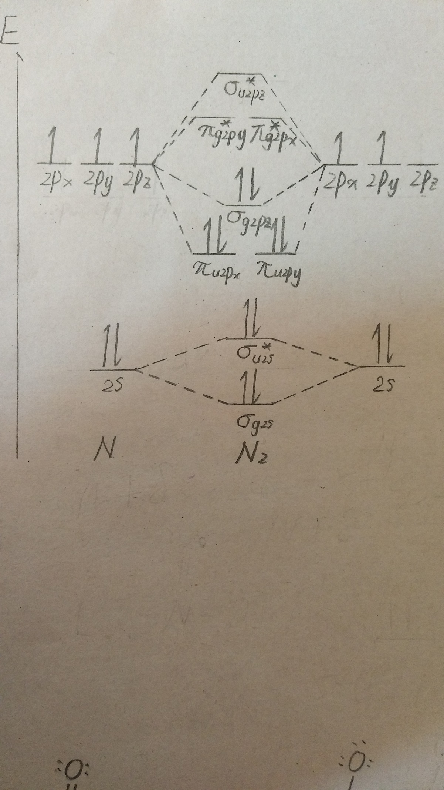

（带有“\*”的轨道为反键轨道）

（b）解：若从 $N_{2}$ 的能量最高的轨道上移除一个电子，则得到价电子数为9的 $N_{2}^{-}$ 离子，其价电子排布为 ${\left(σ_{g2s}\right)}^{2}{\left(σ_{u2s}^{*}\right)}^{2}{\left(π_{u2p}\right)}^{4}{(σ_{g2p})}^{1}$，如图

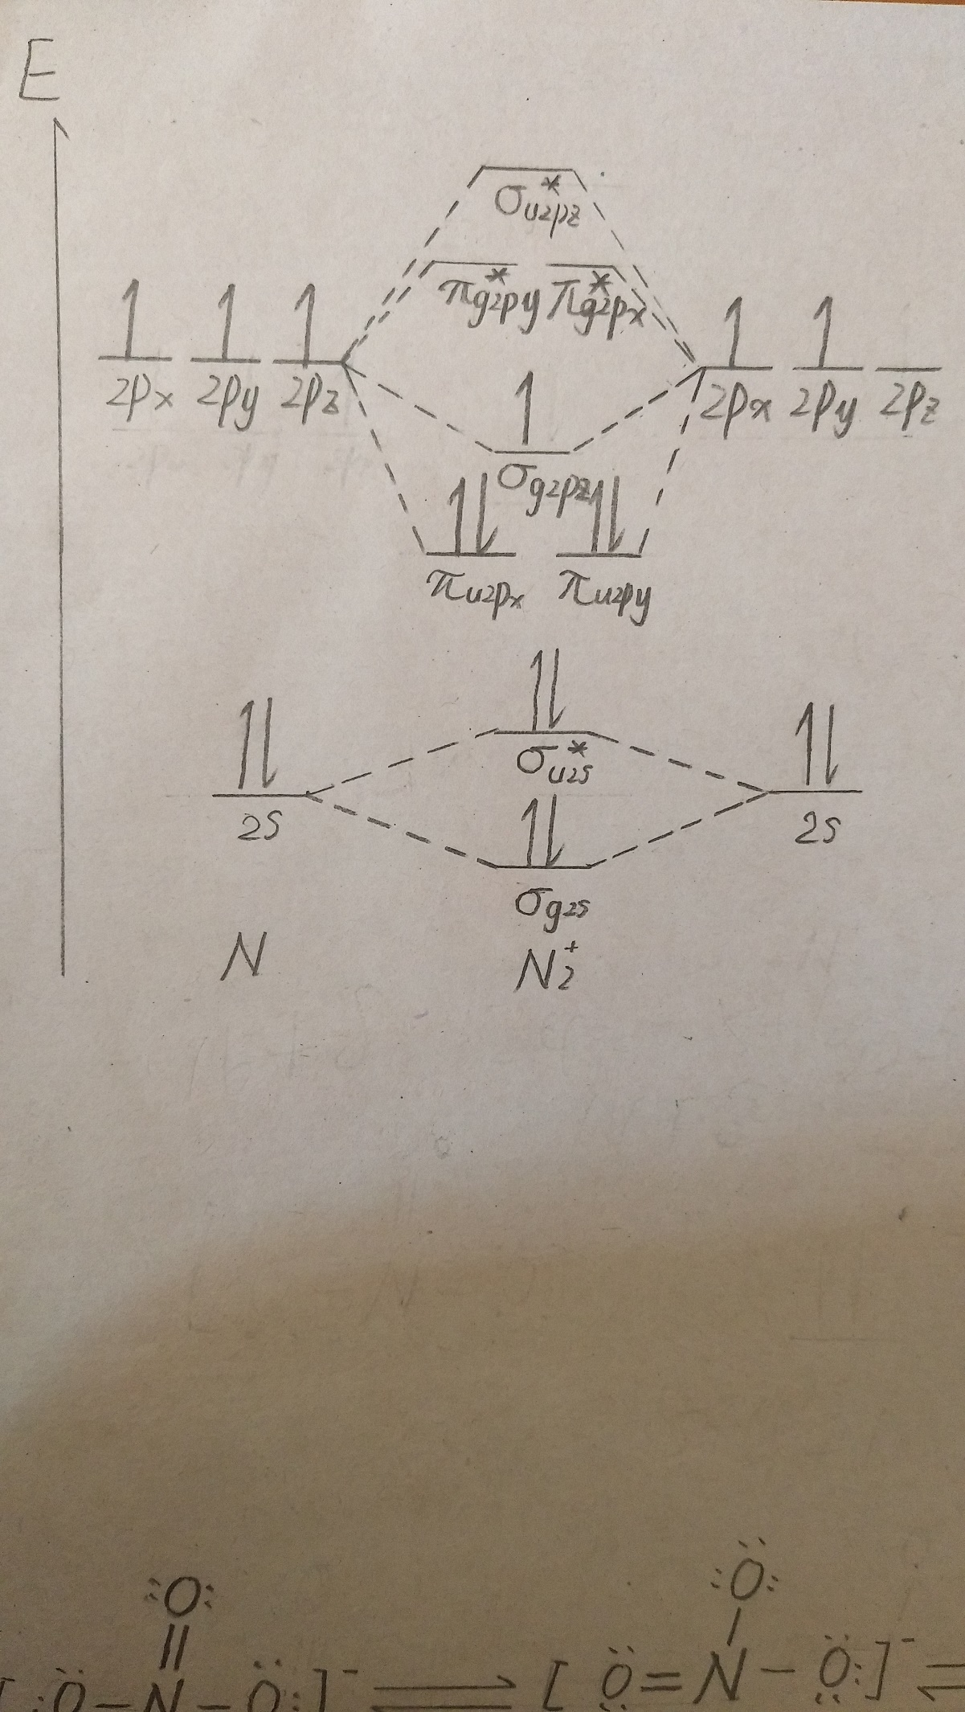

（带有“\*”的轨道为反键轨道）

$N_{2}$ 的键级为 $BO\left(N_{2}\right)=\frac{8-2}{2}=3$，而 $N_{2}^{+}$ 的键级为 $BO\left(N_{2}^{+}\right)=\frac{7-2}{2}=2.5$， $BO\left(N_{2}\right)>BO(N_{2}^{+})$，故从 $N_{2}$ 到 $N_{2}^{+}$，N-N键变得更弱（即连接两个N原子的能力减弱），N-N键的平衡键长变长。

6.（a）在硝酰胺的非平面结构中，两个N原子均为 ${sp}^{3}$ 杂化，两个氮原子之间的 ${sp}^{3}$ 轨道形成一个 $σ$ 键，N原子间不存在 $π$ 键，每个N-N键的键级为1。

（b）若硝酰胺为平面结构，则两个氮原子均为 ${sp}^{2}$ 杂化， 两个氮原子之间的 ${sp}^{2}$ 轨道形成一个 $σ$ 键，同时两个氮原子的 ${2p}_{z}$ 轨道形成一个 $π$ 键，N-N键的键级为2。